我要申冤
本會於決定是否要承接您的案件以前，我們必須先瞭解您的案件內容。請您填寫以下這份資料，並儘快回覆我們。
注意事項：
- 回答時請提供完整的資訊，如果表格不夠寫，您可以自己在後面添加紙張；
- 如果您不知道某些問題的答案，請填「不知道」；
- 如果某個問題與您的案情無關，請保留空白；
- 如果您需要本會協助您填寫此表格，請與本會聯繫；
- 表格填妥後，請寄到本會；
- 本會採書面審查，受理案件以「判決確定」之刑事案件為限，並符合「真實無辜」、「科學證據錯誤」或「嚴重違反正當程序」之審案標準；
- 凡本會接獲陳情的案件，將由義務律師團共同審查以決定是否救援；
- 本會為公益團體，自審查至救援皆不會向您收取任何案件處理費用。

社團法人台灣冤獄平反協會

基本資料
- 申 請 人 ___________ 性別 ________ 出生 _____年_____月_____日
電話 ______________ 通訊地址 ________________________________
- 聯 絡 人 ___________ 電話 ______________
電子信箱 ________________________________
通訊地址 ________________________________
- 判決刑度 _____________________(例如:死刑、有期徒刑8年等)
- 執行情況？ □在監執行，於________監獄 □ 執行完畢 □ 尚未執行
- 各審判決字號 （依審級填寫，如各審級不只一件判決，請依序填寫）
- 最高法院 _________________________________________________
- 高等法院 (___________)分院 ________________________________
- 地方法院 (___________)分院 ________________________________
各審判決字號請看紅圈處填寫
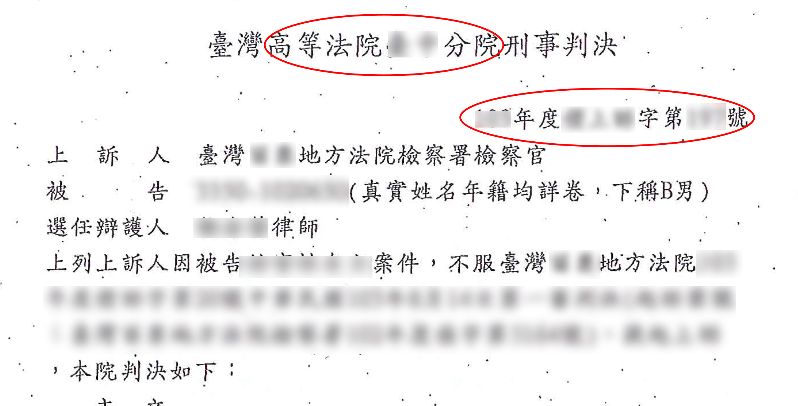

案情資料
- 請說明您被定罪的罪名：___________________________
- 您認為被冤枉的地方是：
- 有無新證據可提出：

判決有罪的證據是否有下列問題
可能涉及科學證據錯誤？ □無 □有，詳如下表
□DNA鑑定 | 說明：
□指紋鑑定
□法醫鑑定
□測謊瑕疵
□其他
可能涉及嚴重違反正當法律程序？ □無 □有，詳如下表
□檢警隱匿證據 | 說明：
□本人或共犯承認犯罪非出於自願 (例如：遭刑求、恐嚇、威脅、利誘等)
□指認犯人的程序違法
□法院未審酌不在場證明
□其他

案件進度
- 請提供您的辯護律師姓名與聯絡方式
姓名 |  | 電話
電子信箱
*是否同意本會向您的辯護律師借閱案件相關資料？
若同意，請簽名：________________________
2. 您是否曾提起再審、非常上訴或釋憲?
□ 曾提起再審，案號為 ＿＿＿＿＿＿＿＿＿＿＿＿＿＿＿＿＿
□ 曾提起非常上訴，案號為 ＿＿＿＿＿＿＿＿＿＿＿＿＿＿＿
□ 曾提起釋憲，案號為 ＿＿＿＿＿＿＿＿＿＿＿＿＿＿＿＿＿
□ 否
3. 您手上有哪些卷證資料？我們應向誰聯繫取得？

(資料已填寫完畢，請將此份資料寄給我們，我們將儘速與您聯繫！)

